Гольяновцы смогут рассчитать расходы на ЖКУ с помощью нового оnline-сервиса
16.11.2016
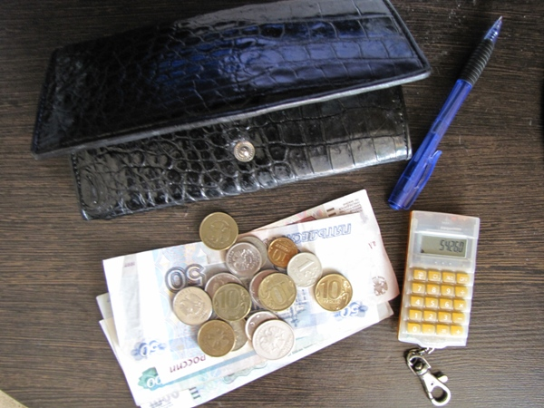
Департамент экономической политики и развития Москвы запустил новый сервис по расчёту коммунальных платежей. Воспользоваться специальным калькулятором могут жители всех округов и районов в пределах МКАД, в том числе Гольянова. Об этом сообщил Информационный Центр Правительства Москвы со ссылкой на пресс-службу ведомства.

Как уточнили в пресс-службе Департамента, новый сервис позволит посетителям сайта быстро посчитать расходы на коммунальные услуги, а также проверить текущие начисления по тарифам. Кроме того, данный сервис разъяснит жителям столицы структуру единого платёжного документа. В нём можно будет найти перечень всех жилищных и коммунальных услуг в городе, список существующих льгот и субсидий, нормативно-правовые документы, определяющие деятельность ресурсоснабжающих организаций и управляющих компаний в сфере жилищно-коммунального хозяйства.

Руководитель столичного Департамента экономической политики и развития Максим Решетников, комментируя появление нового online-сервиса, выразил надежду, что введение новой формы повысить потребительскую грамотность москвичей в сфере оказания коммунальных услуг.

Адрес страницы: http://golyanovo.mos.ru/presscenter/news/detail/4215556.html
Управа района Гольяново города Москвы

